- Khái niệm

- MQTT là giao thức truyền tin nhắn nhẹ, phổ biến trong IOT. Được dùng thường dùng để gửi/nhận dữ liệu từ cảm biến thông qua Internet (Wifi)

- Thành phần

- MQTT sử dụng giao thức truyền thông mô hình Publish/Subscribe
- Thành phần:
+ Broker: Máy chủ trung gian
+ Client: Thiết bị gửi (Publish) hoặc nhận (Subscribe)
+ Topic: Chủ đề để phân loại (Phân loại tránh gửi nhầm)

- Cách dùng:

- Trang chủ của MQTT

- MQTT thường ta sẽ làm việc trên 1 giao diện web có tên là HIVE MQ

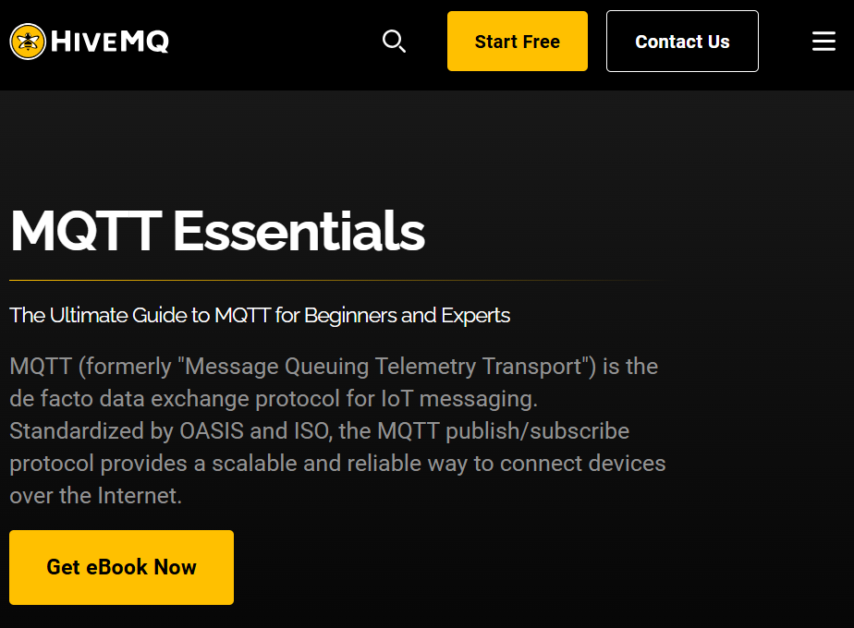

- Login tài khoản, ta sẽ có 1 giao diện như sau

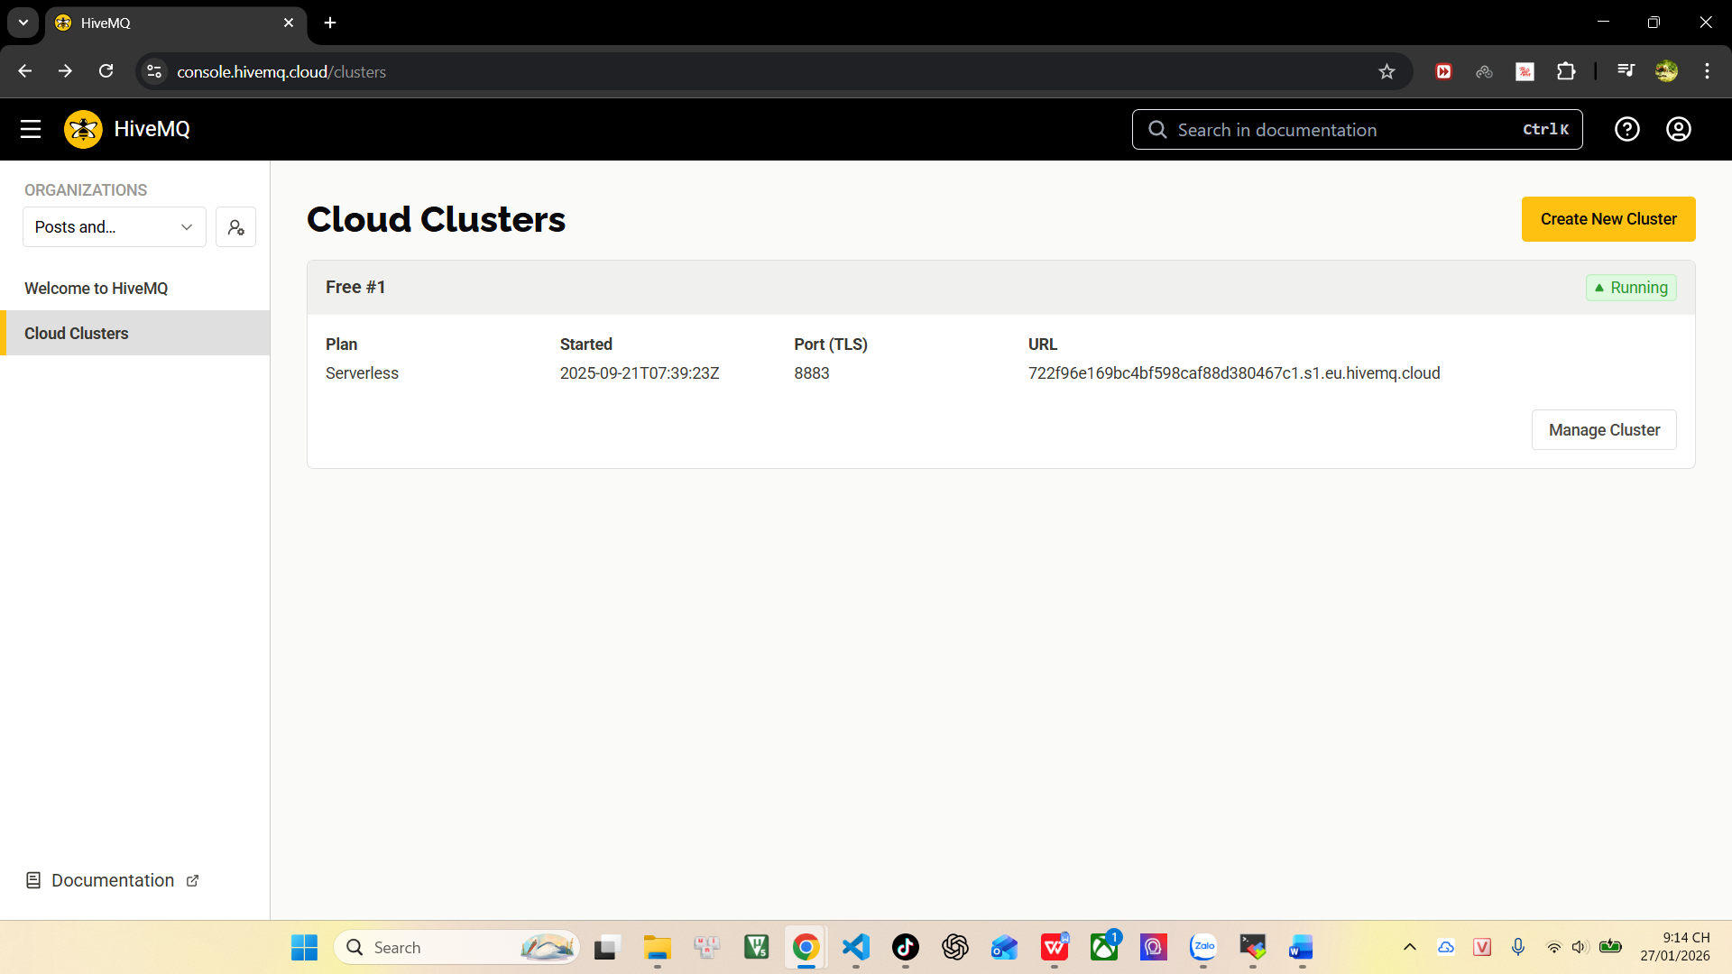

- Tạo 1 Cluster mới và khai báo thông tin

- Ấn vào đây

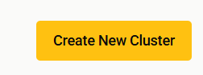

- Tạo 1 Cluster, mỗi tài khoản free chỉ tạo đc 2 cluster

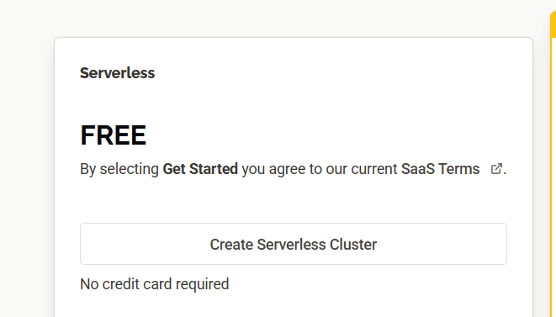

- Nó hiện ra

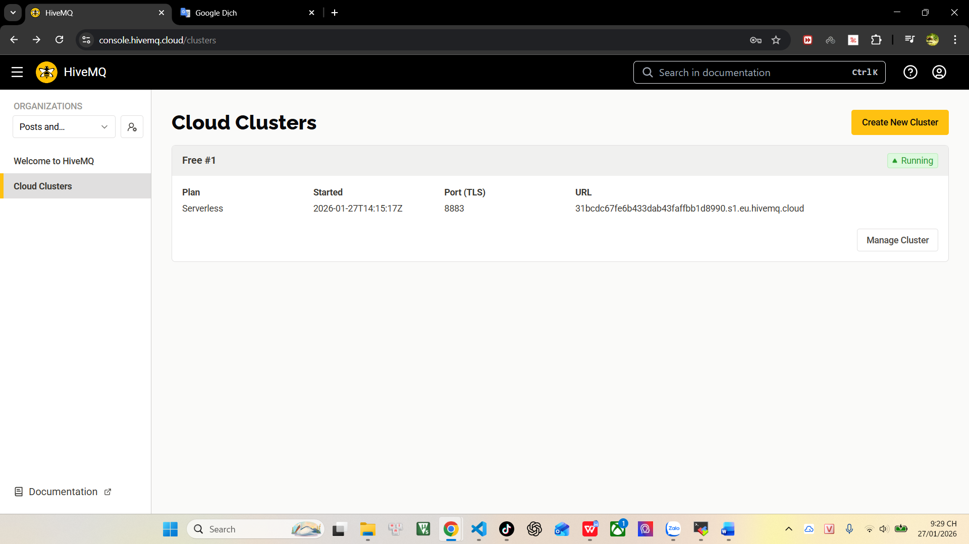

- Để cluster hoạt động bình thường và ESP32 kết nối được, cần khai báo các thông tin trong cluster đó
- Ấn Manage Cluster
+ Tại Getting Started, nhập tạo tài khoản cho Cluster này (Bảo mật + Xóa khi cần)

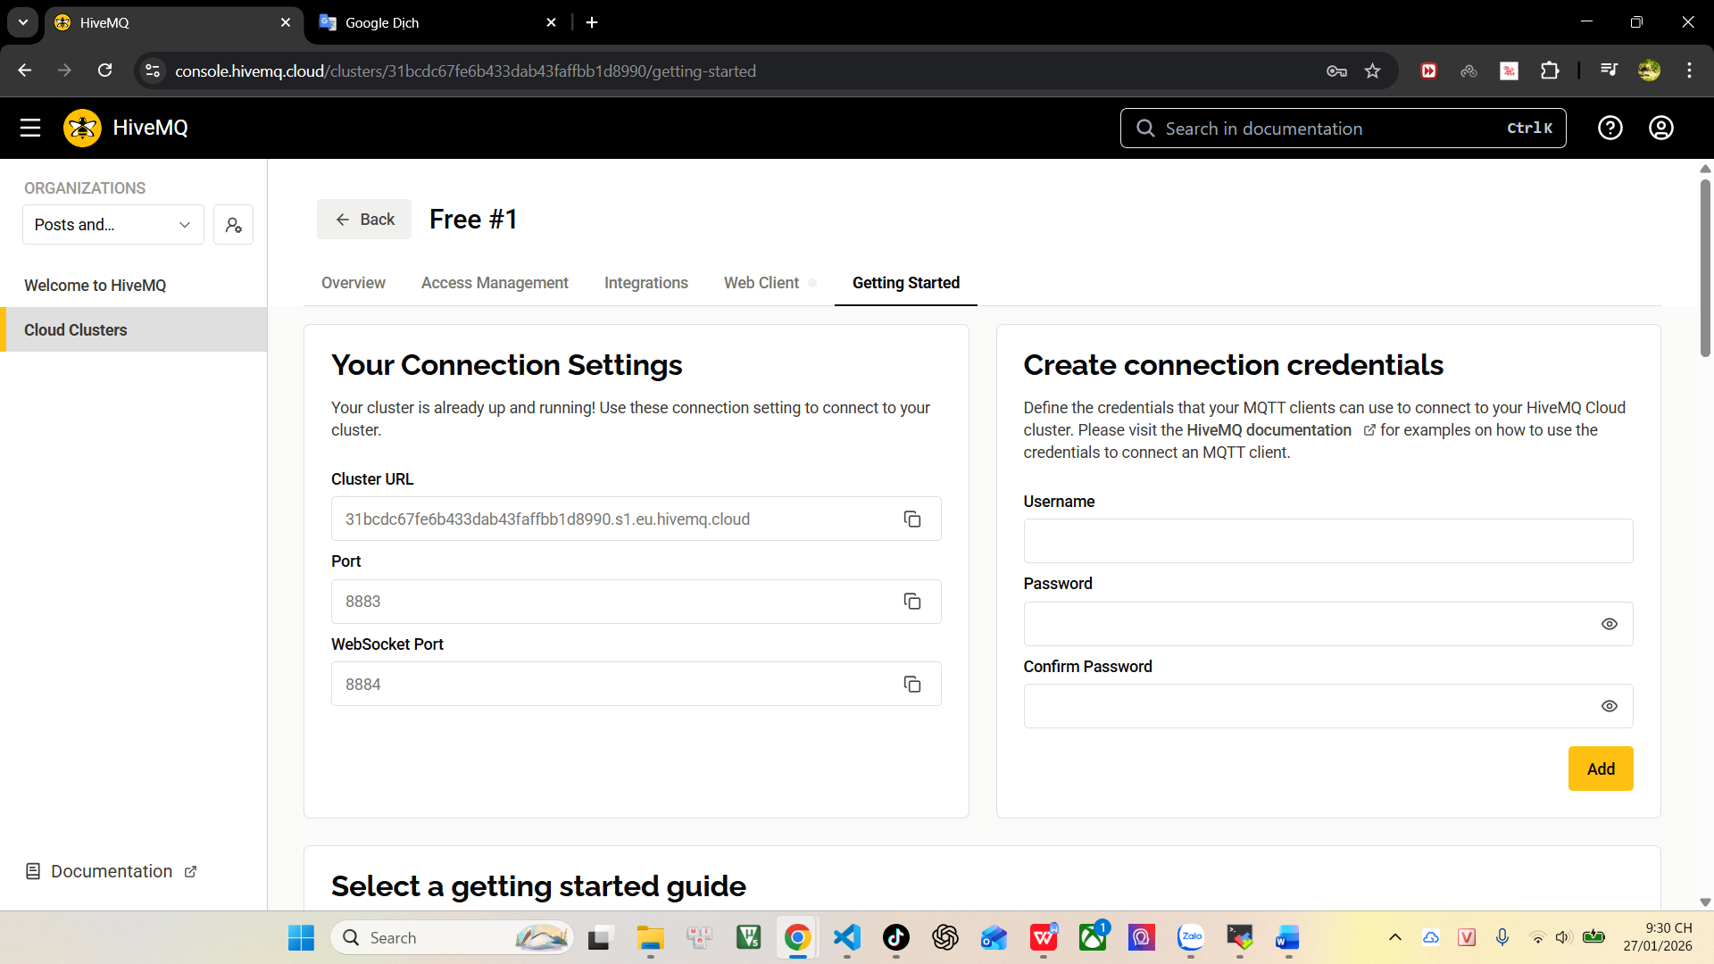

+ Vdu như tày:

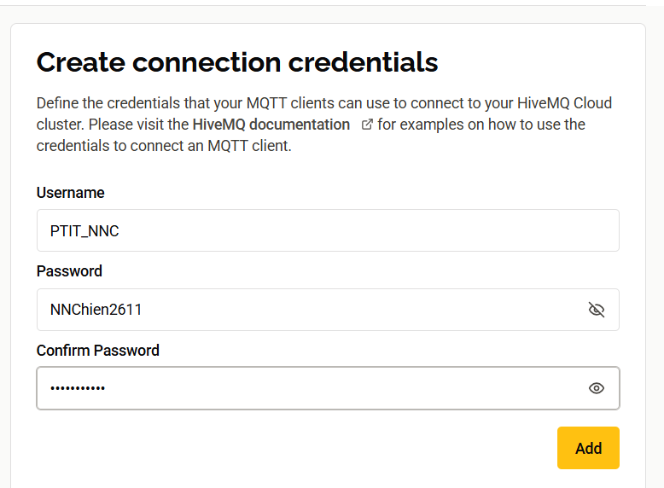

+ Chỉ vậy, ngoài ra cần lưu ý các thông tin ở Overview

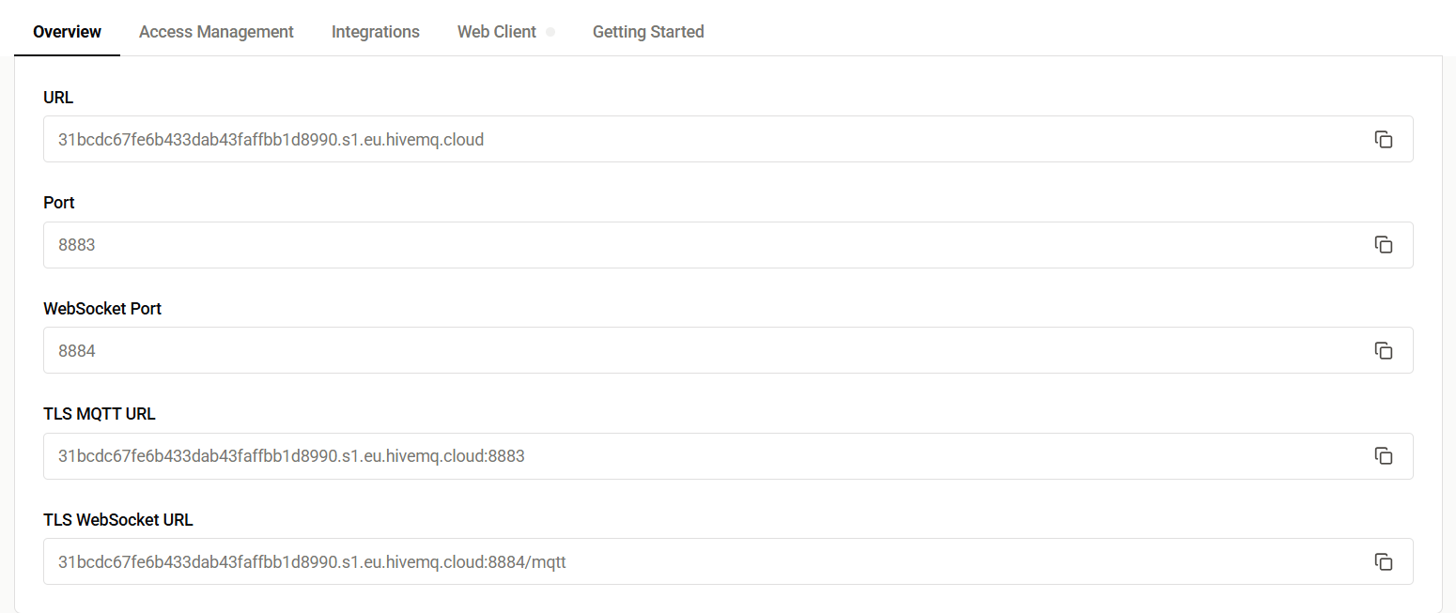

- Kết nối gửi MQTT

- Tạo username và Password

- Sau khi bảo mật 1 Cluster, tiến hành tạo Topic để các thiết bị gửi vào đó
- Tạo tài khoản Topic (Tức là 2 lần, lần 1 bảo mật cluster, lần 2 ở đây)
+ Tại Tab “Access Management”, chọn Add Credential
+ Nhập user và pass
+ Tại Permission, chọn cả Pub và Sub (MQTT nhận và gửi dữ liệu)
+ Vdu: MQTT_Send ESP32_topic

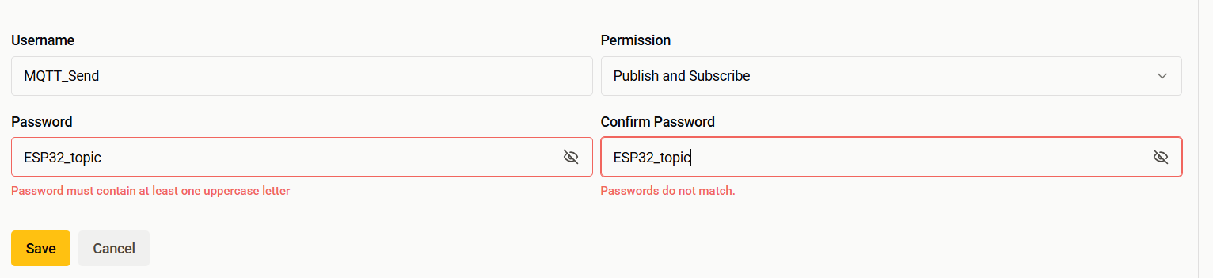

- Nó sẽ có 2 User hiện ra, với cái trên là TK, MK của Cluster, cái dưới là TK, MK topic làm việc

- Tại Tab Web Slient, kết nối user và pass vừa tạo
- Đăn ký Topic và Subscribe

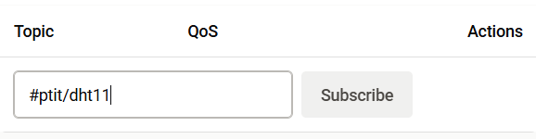

- Code

- Lấy 1 ví dụ về việc gửi nhiệt độ từ DHT11 lên MQTT

- Chuẩn bị, 2 thư viện PubSubClient dùng để MQTT, DHT sensor library cho DHT11

- Code MQTT ở nhà (LAN) thì dùng WiFiClient, tuy nhiên với HiveHQ là dùng SSL/TLS (bảo mật) nên dùng WiFiClientSecure (Bỏ qua SSL)
+ Bình thường, để kết nối bảo mật, ESP32 cần tảu 1 “Chứng chủ số”
+ Dòng lệnh setInsecure() giúp kết nối nhanh gọn, tức cứ thấy server là tin tưởng mà kết nối

- Xử lý hàm kết nối lại (Reconnect) MQTT:
+ Luật: Tại 1 thời điểm, mỗi ID chỉ đc phép kết nối 1 lần duy nhất. Nếu có 1 thiết bị đang kết nối vs ID là ESP-1, đột nhiên 1 thiết bị khác cx tên là ESP-1 login vào, server sẽ kick thiết bị cũ ra
+ Để 2 thiết bị cùng chạy, chúng cần có định danh (ID) khác nhau, nên trong hàm, clientID được add để tránh trùng

- Đối với nhận chuỗi thông tin, tương tự như UART, khác điều chúng ta cần cấp phép cho hàm nhận thông tin
- Set up hàm nhận (callback) gồm 3 thông tin bao gồm topic, nội dung và độ dài nội dung.
- Nó sẽ gửi 1 chuỗi thông tin đi thay vì lần lượt từng ký tự như UART, việc cần làm là lấy từng chữ của chuỗi vào 1 mảng

